Лекція 6. Структурне моделювання в проєктах розробки ПЗ
- Основні відомості
Як уже згадувалося раніше, сутність структурного підходу полягає в декомпозиції програми чи програмної системи за функціональним принципом. Усі запропоновані методи декомпозиції використовують інтерфейси найпростішого типу: примітивні інтерфейси та традиційні меню, і розраховані на аналіз та проектування як структур даних, так і обробляють їх програм.
Причому в більшості випадків первинним вважають проектування компонентів, проектування структур даних виконують паралельно. Існує альтернативний підхід, за якого первинним вважають проектування даних, а обробляють програми отримують, аналізуючи отримані структури даних.
У будь-якому випадку проектування програмного забезпечення починають із визначення його структури.
Функціональна схема чи схема даних– схема взаємодії компонентів програмного забезпечення з описом інформаційних потоків, складу даних у потоках і зазначенням використовуваних файлів та пристроїв.
Функціональні схеми більш інформативні, ніж структурні. На рис. 1 для наведено функціональні схему програмної системи.
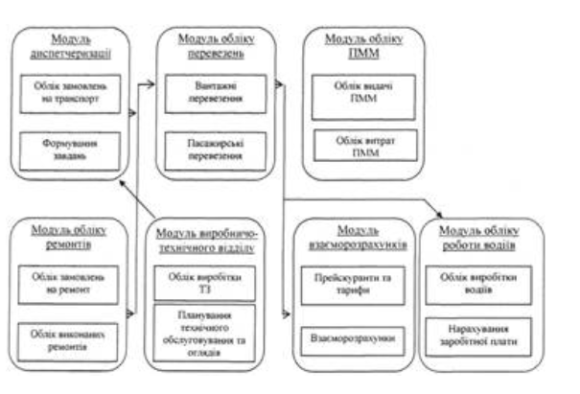
Рис. 1
Усі компоненти структурних та функціональних схем мають бути описані. При структурному підході особливо ретельно необхідно опрацьовувати специфікації міжпрограмних інтерфейсів, оскільки від якості їх опису залежить кількість самих дорогих помилок. До найдорожчих відносяться помилки, які виявляються при комплексному тестуванні, тому що для їх усунення можуть знадобитися серйозні зміни вже від лагоджених текстів.
- Функціональні діаграми
  - IDEF0 діаграми
IDEF0 — методологія функціонального моделювання (англ. function modeling) і графічна нотація, призначена для формалізації та опису бізнес-процесів. Відмінною особливістю IDEF0 є її акцент на соподчиненность об'єктів. В IDEF0 розглядаються логічні відносини між роботами, а не їх часова послідовність
Стандарт IDEF0 був розроблений в 1981 році в департаменті ВВС США для автоматизації промислових підприємств. У процесі розробки програмного забезпечення розробники столкнулися з необхідністю розробки нових методів аналізу бізнес-процесів. У результаті з'явилася методологія функціонального моделювання IDEF0, в якій для аналізу застосовуються спеціальні нотації IDEF0.
Функціональна модель IDEF0 являє собою набір блоків, кожен з яких являє собою «чорний ящик» з входами і виходами, управлінням і механізмами, які деталізуються (декомпозіруються) до необхідного рівня. Найбільш важлива функція розташована у верхньому лівому куті. А з'єднуються функції між собою за допомогою стрілок і описаних функціональних блоків. При цьому кожен вид стрілки або активності має власне значення. Дана модель дозволяє описати всі основні види процесів, як адміністративні, так і організаційні. Стрілки можуть бути:
Входами – ввідні, які ставлять певну задачу.
Результатами – виводять результат діяльності.
Контрольними (сверху вниз) – механізми управління (положення, інструкції та пр).
Механізмами (снизу вгорі) – що використовується для того, щоб створити необхідну роботу.
Вхідні та вихідні стрілки точніше було б назвати ввідними та вивідними, так як по-англійськи вони називаються Input та Output відповідно. Але особливості перекладу і приватні назви виглядають вже так, як склалося. І все ж для правильного розуміння термінів важливо пам'ятати їх значення в даному випадку. Це підтверджується ще й тим, що дана нотація створена перш за все для розробки ПО, і терміни переводяться правильно в цій точці зору.
Стрілки підписуються за допомогою іменників (опит, план, правила), а блоки – за допомогою дієслів, т.е. в них описуються дії, які виробляються (создать товар, заключить договор, произвести отгрузку). IDEF0 – це дуже простий і одночасно наглядний мову опису бізнес-процесів. За допомогою цього стандарту можлива передача інформації між розробниками, консультантами та користувачами. Стандарт дуже ретельно розроблявся, він зручний для проектування, універсальний.
Для роботи з ним існує безліч інструментів, наприклад, VISIO, BPWIN, ERWIN, Business studio та ін. Крім того, використання для створення бізнес-моделей IDEF0 — це не тільки зручно, це ще і правильно. Цей інструмент був розроблений для бізнес-аналітики, він пройшов глибоку і детальну відладку і шлифовку.
А тому за допомогою IDEF0 створити функціональну модель без помилок набагато більше, ніж без застосування цього стандарту. Як відомо, забивати гвозди краще всього молотком. Звичайно, ви можете для цього застосувати й інші інструменти, але молоток — найбільш функціональний і з його допомогою ще всього забити гвоздь акуратно і точно. Так і з застосуванням IDEF0 — цей інструмент був створений для функціонального моделювання, і з його допомогою ви набагато швидше і точніше зможете отримати потрібний результат. 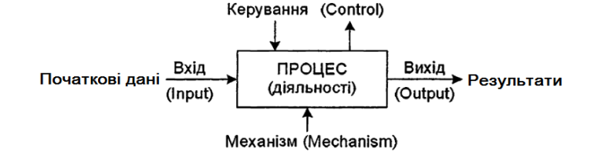
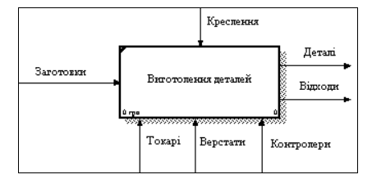
Рис. 2
Одна з найважливіших особливостей методології SADT – поступове введення все більших рівнів деталізації у міру створення діаграм, що відображають модель.
Потім блок, в якому система представлена в якості єдиного модуля, деталізується на іншій діаграмі за допомогою декількох блоків, сполучених інтерфейсними дугами. Ці блоки представляють основні підфункції початкової функції. Ця декомпозиція виявляє повний набір підфункцій, кожна з яких представлена як блок, межі якого визначені інтерфейсними дугами.
Кожна з цих підфункцій може бути декомпонована так само для детальнішого представлення. У усіх випадках кожна підфункція може містити тільки ті елементи, які входять в початкову функцію. Крім того, модель не може опустити які-небудь елементи, тобто, як вже відзначалося, батьківський блок і його інтерфейси забезпечують контекст. До нього не можна нічого додати, і з нього не може бути нічого видалено.
Джерело або одержувач цих дуг може бути виявлене тільки на батьківській діаграмі. Не приєднувані кінці повинні відповідати дугам на початковій діаграмі. Усі граничні дуги мають бути продовжені на батьківській діаграмі, щоб вона була повною і несуперечливою. Кожен компонент моделі може бути декомпонований на іншій діаграмі, тобто кожна діаграма ілюструє «внутрішню будову» блоку на батьківській діаграмі
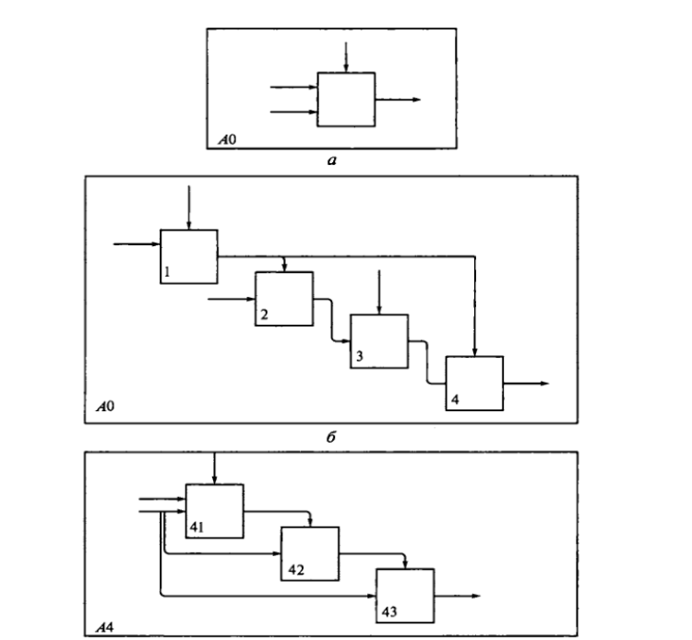
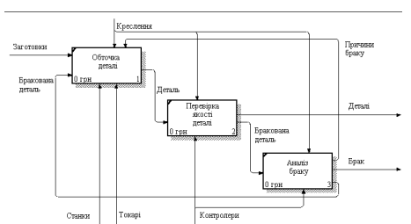
Рис. 3.
  - Діаграма потоків даних (DFD діаграма)

Наступним аспектом функціональної моделі є відображення потоків даних за допомогою діаграм DFD (Data Flow Diagramming).
Ці діаграми у функціональній моделі можуть доповнювати те, що вже показано в IDEF0 діаграмах.
Вони описують потоки даних між окремими роботами системи.
Під потоками даних у даному випадку розуміють як матеріальні так і інформаційні потоки. Матеріальні потоки - це, наприклад, сировина, матеріали, заготовки, продукти виробництва, обладнання, транспортні засоби та ін.
Інформаційні потоки – це інформація про замовлення, дані про стан ринку, про наявність сировини, запасних частин, запаси на складах, виконані роботи, вузькі місця у виробництві, виготовлена продукція, інформація про вартість, команди керування та ін.
Діаграми DFD – це другий з трьох типів діаграм функціональної моделі, що дозволяє побудувати програмний пакет BPwin. Ці діаграми відносяться до функціональних моделей, оскільки основними елементами в них є роботи, а дані виступають як інтерфейси, які зв’язують роботи між собою.
На відміну від IDEF0 діаграм у них більша увага приділяється потокам даних. Залишаючись функціональними моделями, вони дозволяють більш детально відобразити інформаційну сторону системи, а саме потоки даних у системі, їх декомпозицію і послідовність передачі і збереження даних. Як правило, ці діаграми включають у функціональну модель як доповнення до IDEF0 діаграм на більш низькому рівні декомпозиції. Таке доповнення робить більш зрозумілим функції системи, розширює їх, деталізує в інформаційному аспекті.
Основні елементи діаграми потоків даних DFD такі:
- роботи (функції обробки інформації);
- потоки даних (дуги вхідних й вихідних величин);
- сховища даних;
- зовнішні сутності.
Роботи в DFD - діаграмах зображають функції перетворення даних в системі, в тому числі матеріальних об’єктів та інформації. За своєю суттю вони співпадають з роботами на IDEF0 - діаграмах. Вони зображаються прямокутниками із заокругленими краями (рис. 4). Як і роботи в IDEF0 - діаграмах вони мають входи й виходи, але не підтримують керування і механізмів.
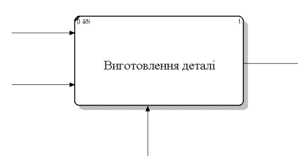
Рис. 4

Дуги (потоки даних) описують рух даних з однієї частини системи в іншу, від одного блоку робіт до другого і зображуються лініями. Оскільки кожна сторона блоку роботи в DFD - діаграмах не має чіткого призначення, то дуги входу й виходу можуть бути приєднаними до будь-якої грані прямокутника роботи. Більш того, в діаграмі DFD можна використовувати дуги зі стрілками на обох кінцях, які служать для опису діалогу типу „запитання – відповідь” чи „команда – виконання”.
Дуги можуть з’єднувати як роботи між собою, таі і роботи і сховища даних, роботи й зовнішні сутності, зовнішні сутності між собою і т.п. Дуги можуть зливатися чи розгалужуватися, що дозволяє ввести декомпозицію потоків даних.
Кожне нове відгалуження може мати своє найменування і опис об’єктів, якому відповідає дана частина дуги. За правилами синтаксису дуги вхідних та вихідних величин в DFD - діаграмах можуть приєднуватись до будь-якої грані прямокутника роботи, але рекомендується, в міру можливості, притримуватись встановлених раніше правил, а саме, дуги вхідних величин зображати зліва (зверху), а вихідних величин - справа.

Сховища даних служать для опису даних, що тимчасово не використовуються, знаходяться в незмінному, нерухомому стані, зберігаються деякий час. Вони зображуються розімкнутим прямокутником з відділеною правою частиною, як це показано на рис. 5. Сховища даних використовують там, де дані (об’єкти, інформація) знаходяться у стані очікування обробки, зберігаються, накопичуються для подальшої обробки. Позначають сховища даних літерою D з порядковим номером. Порядковий номер - це унікальний номер даного сховища. На одній діаграмі одне і те ж сховище може бути зображене декілька разів у різних місцях діаграми. Це роблять з метою спрощення читання діаграм, зменшення кількості ліній, які зображують дуги на діаграмі.
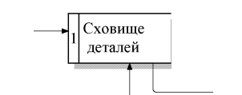
Рис. 5

Зовнішні сутності зображують об’єкти, що є джерелами вхідних і вихідних величин системи. Їх зображують прямокутником з тінню, що підкреслює знаходження об’єкта ніби поза площиною діаграми. Зовнішні сутності в діаграмі з’єднують дугами аналогічно як і інші об’єкти (роботи та сховища), вони можуть також з’єднуватись дугами між собою. Позначають зовнішні сутності літерою Е (External Reference). Зображення зовнішньої сутності показано на рис. 6
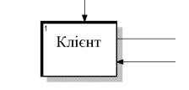
Рис. 6
Приклад DFD діаграми
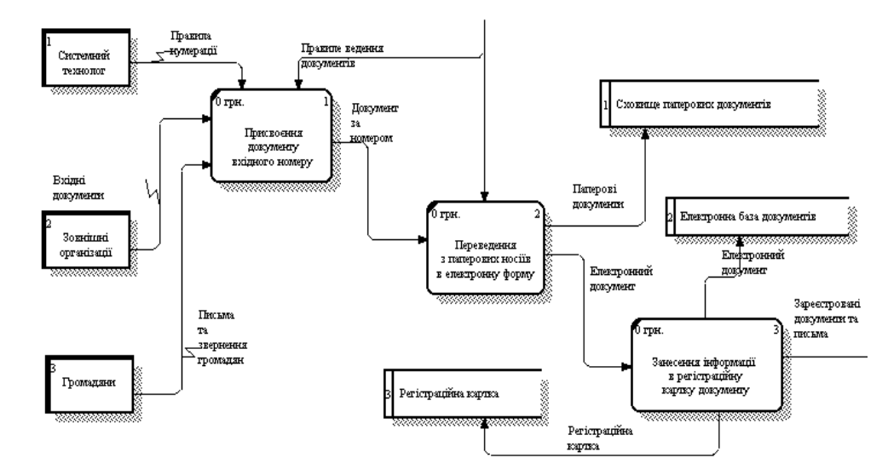
Рис.7

Діаграму можна читати таким чином. Реєстрація вхідних документів і листів громадян в установі здійснюється згідно з чітко встановленою схемою в три етапи: документ реєструють і присвоюють йому номер, потім документ переводять в електронну форму і після цього заповняють для кожного документа реєстраційну карту. Цим етапам роботи з вхідними документами відповідають такі блоки робіт на діаграмі потоків даних: “Присвоєння документу вхідного номера”, “Переведення документа з паперових носіїв в електронну форму”, “Занесення інформації в реєстраційну картку документа”. Установа працює із зовнішніми сутностям, а саме: “Зовнішніми організаціями”, “Громадянами” й “Системним технологом”. Системний технолог, як видно з діаграми, регулює нумерацію документів і встановлює правила їх нумерації. На діаграмі блоки розміщені в порядку проходження документом процесу реєстрації.

2.3 Діаграми опису послідовності процесів IDEF3 (Work Flow Diagramming)
Діаграми опису послідовності процесів IDEF3 – це третій інформаційний розріз функціональної моделі. Вони описують логіку роботи системи і взаємодію потоків у ній. На цій діаграмі система деталізується в більшій мірі, описується більш повно. У діаграму включають елементи логіки. Це дозволяє моделювати послідовність виконання робіт у системі і описувати логічні зв’язки між окремими процесами, функціями. Модель дозволяє виконати аналіз, як функціонує система, в якому стані знаходяться об’єкти в системі. За своєю суттю модель системи створена за такою діаграмою, наближається до діючої моделі.
Роботи на діаграмі IDEF3 мають такий же сенс, як і на попередніх діаграмах - IDEF0 і DFD. Вони зображуються прямокутником з відділеним низом прямокутника, розділеним на дві частини, як це показано на рис. 8.
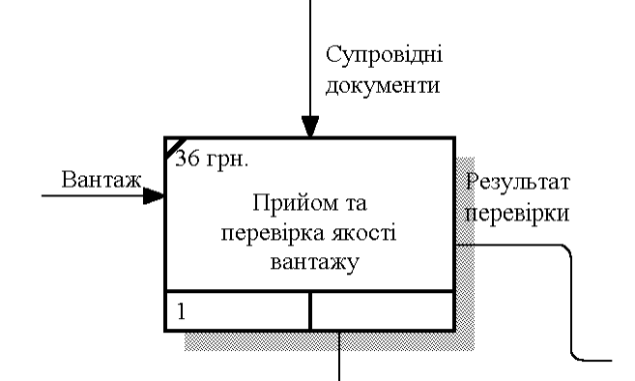
Рис.8
Дуги, які пов’язують роботи можуть оброблятися через злиття та розгалуження, завжди виконується за допомогою перехресть. Перехрестя відображають логічні операції (умови), що визначають подальше виконання робіт. Перехрестя можуть бути декількох типів. Їх розділяють на синхронні й асинхронні. Синхронні перехрестя вимагають одночасного виконання робіт, асинхронні – виконання, але не обов’язково одночасного. Позначаються вони прямокутниками з відділеними боковими сторонами, як це показано на рис 9.
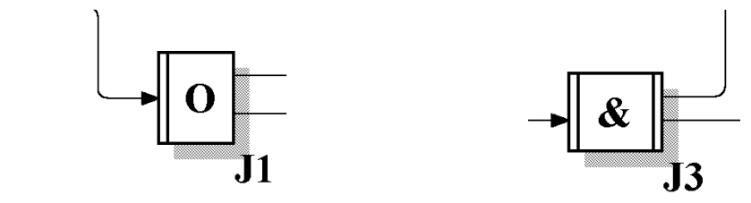
Рис. 9 J1 – асинхронне “ або ” J3 – синхронне “ і ”
Об’єкти звертання – це об’єкти, що несуть додаткову інформацію виконання робіт або містять дані, які неможливо зв’язати з роботою, дугою чи перехрестям. Пакет програм BPwin передбачає такі типи об’єктів звертаня:
- GO TO – об’єкт циклічного переходу; - UOB – об’єкти, які вказують на багаторазове використання роботи, але без циклів. Наприклад, „Контроль якості” може використовуватись у процесі виготовлення виробу декілька разів; - NOTE – для документування важливої інформації, що відноситься до будь-яких блоків на діаграмі. Може використовуватись як альтернатива надпису текстів; - ELAB – для детального опису. Об’єкти звертання зображують прямокутником з відділеною нижньою частиною. Зв’язки з іншими елементами діаграм для об’єктів звертання виконують ненаправленими дугами.
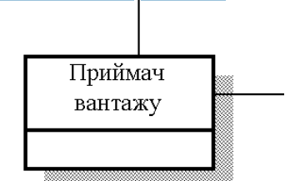
Рис. 10

На рис. 11 наведений приклад діаграми послідовності процесів під час прийоми вантажу на підприємстві.
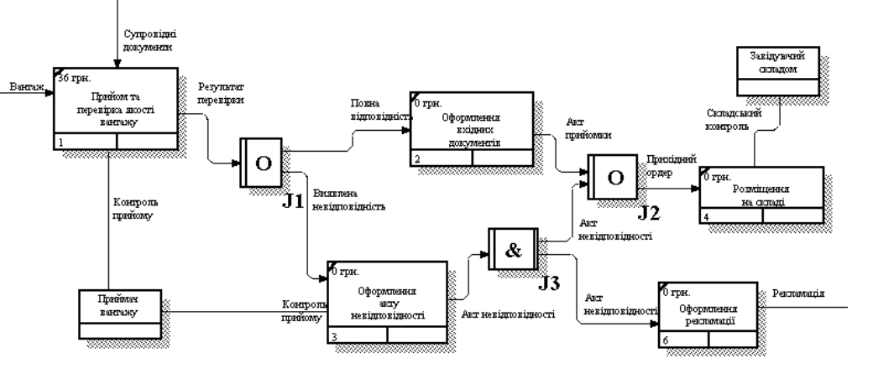
Рис. 11

Як видно з наведеного прикладу, діаграма опису послідовності процесів IDEF3 (Work Flow Diagramming) дозволяє у всіх деталях змоделювати виконання операції в системі. На основі такої діаграми можуть бути розроблені: технологічні документи, а саме, технологічна карта послідовності процесів відповідно до вимог “Єдиної системи технологічних документів” (ЄСТД), програмне забезпечення для ЕОМ, що керує процесами виробництва на підприємстві, або діюча модель процесу для імітаційного моделювання і подальшого відпрацювання технологічного процесу. Крім того, як видно з наведеної діаграми, кожна робота може бути виражена у вартісних одиницях, що є основою розробки фінансових документів. На блоці кожної роботи у верхньому лівому куті вказана вартість у гривнях. У даному прикладі вартість всіх робіт не оцінена, тому проставлена сума 0 грн.
- Приклад застосування функціонального підходу.

Розглянемо медичну інформаційну систему сімейного лікаря
Контекстна діаграма
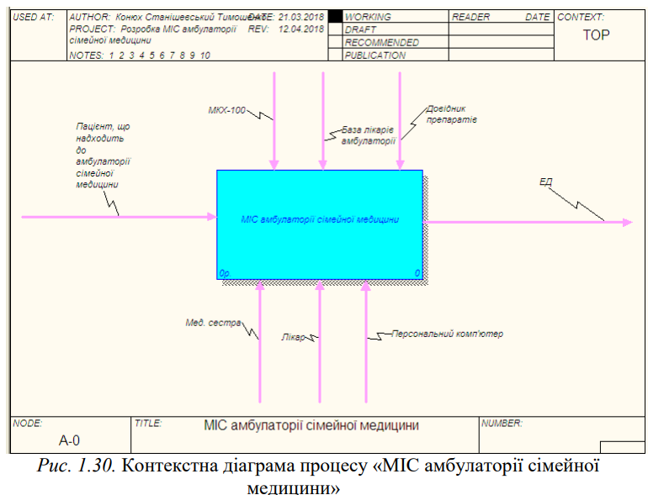
Деталізація першого рівня
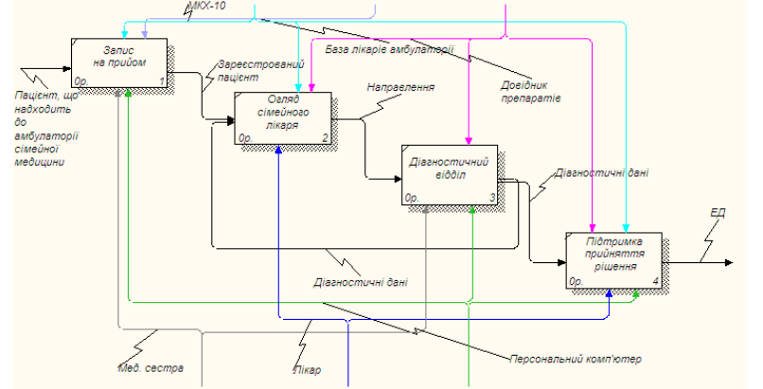
Приклад DFD діаграми
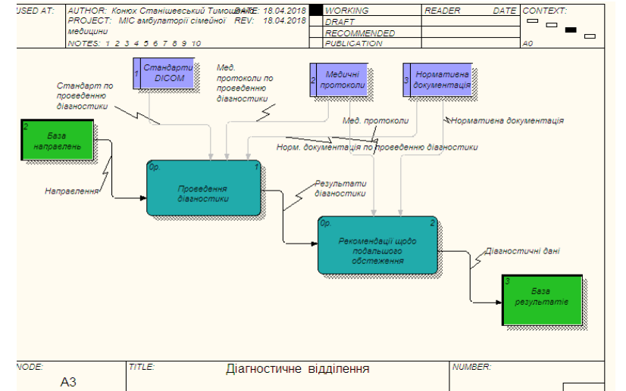
Приклад IDEF3 діаграми
